COMITÉ TÉCNICO AMATEUR MASCULINO:
(Informe Mensual – Octubre 2013)

COMPETICIONES Y RESULTADOS DEPORTIVOS OCTUBRE 2013

CAMPEONATO INTERTERRITORIAL SUB 25 – 1ª DIVISIÓN
2 al 5 de Octubre 2013 – C.G. Peralada

RESULTADOS:

Clasificación Medal:

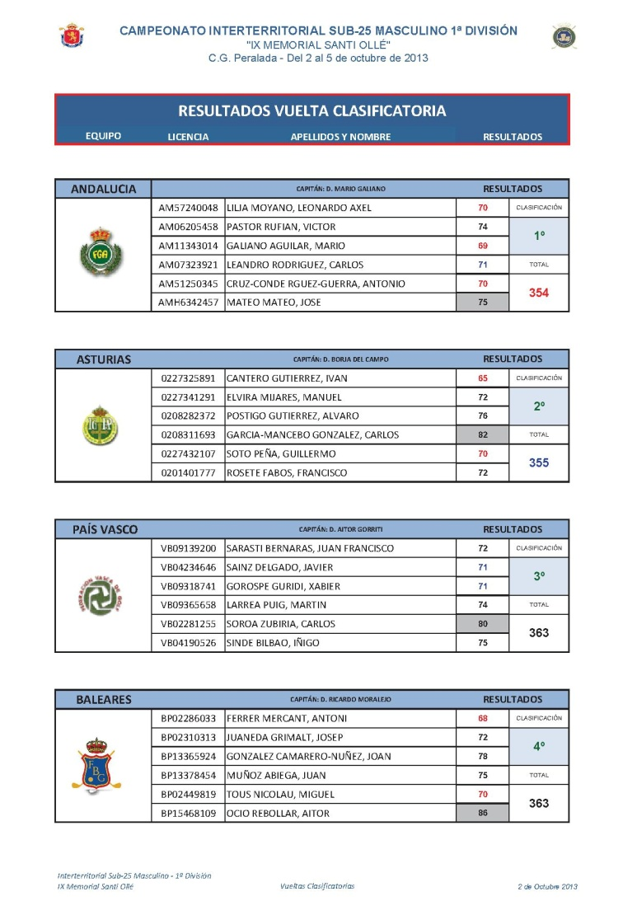
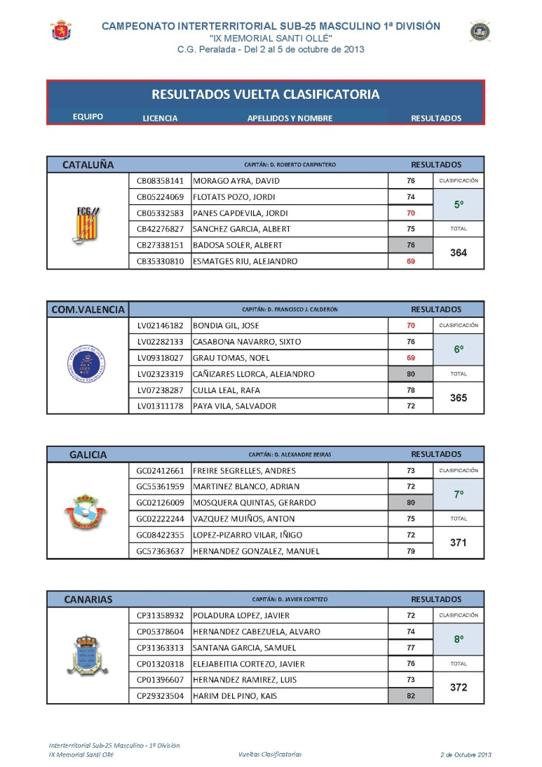

CUADRO DE MATCH:

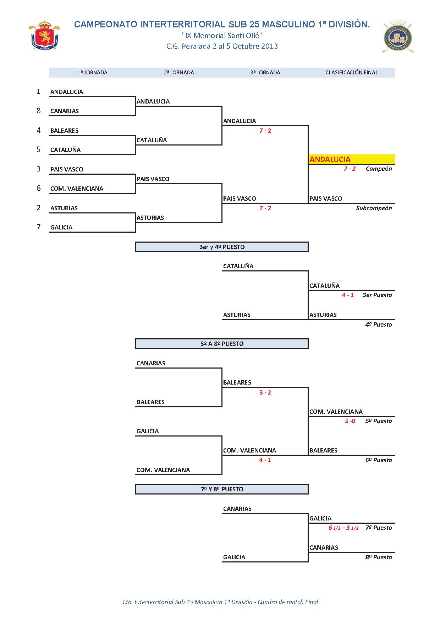

CAMPEONATO INTERTERRITORIAL SUB 25 – 2ª DIVISIÓN
3 – 6 de Octubre 2013
C.C. Señorio de Zuasti

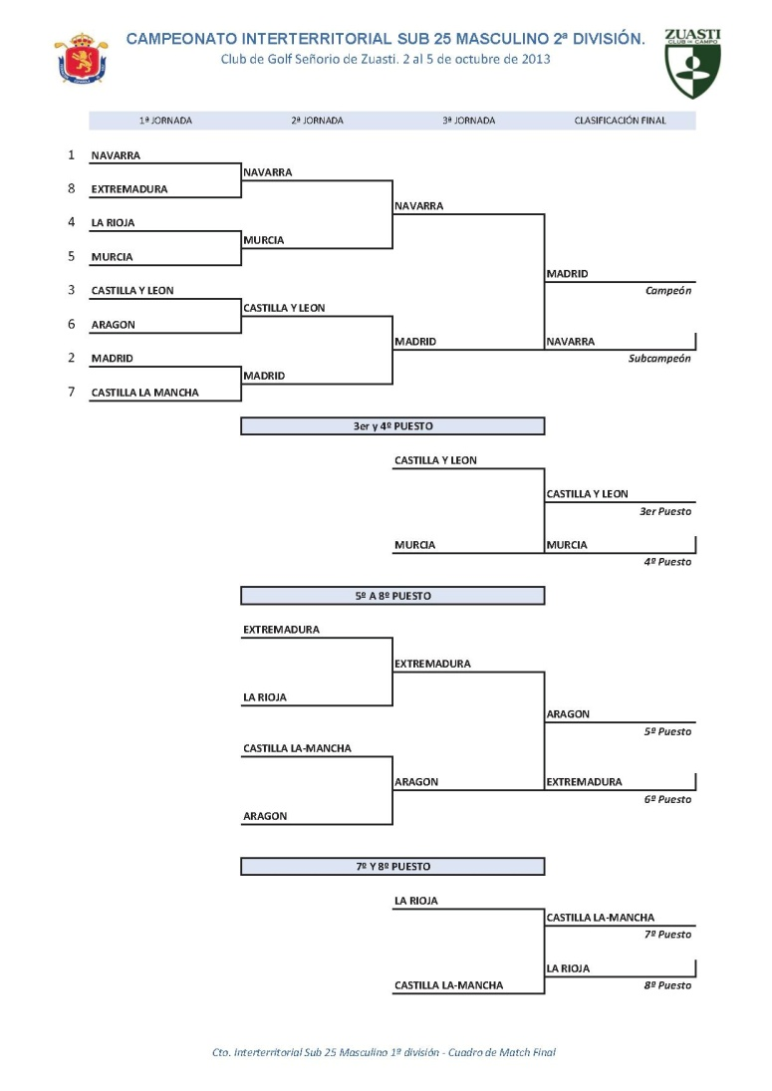
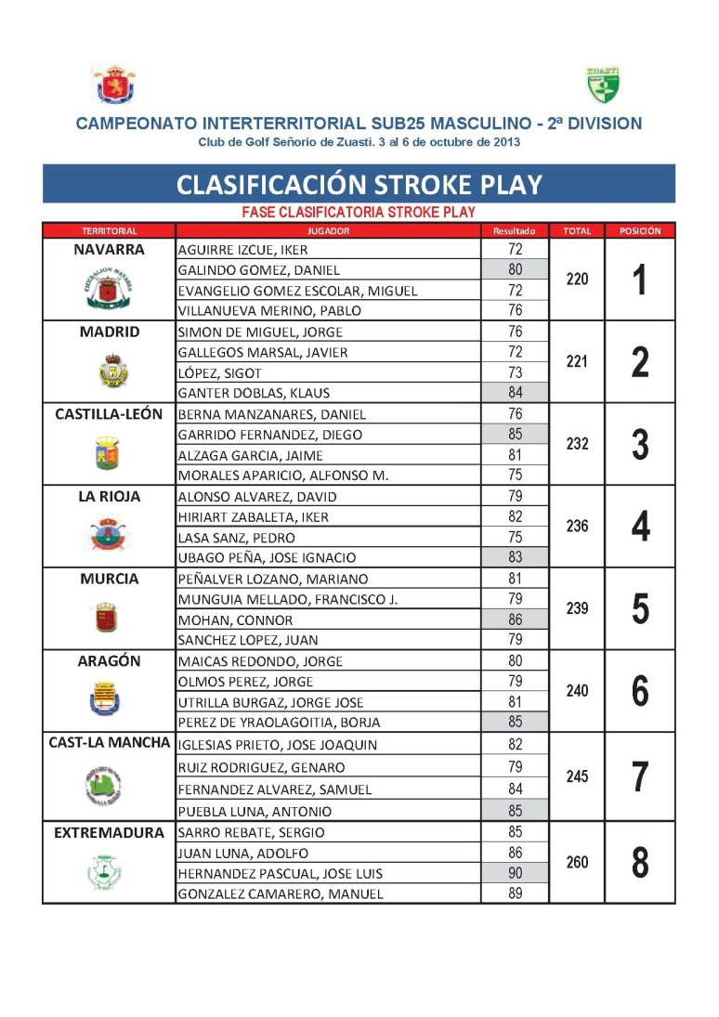

COPA DE EUROPA DE CLUBS.
C.G. Aroeira (Portugal)
24 – 26 de Octubre 2013

- Representante Español: R.G. Pedreña.
- Nº Equipos participantes: 24
- Equipo ganador: C.G. Vilamoura

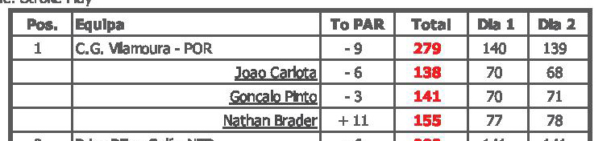

- Clasificación Final Pedreña (10º)

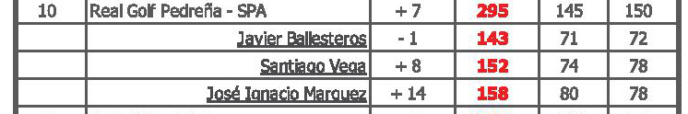

CAMPEONATO DE ESPAÑA MIXTO
C.G. San Cugat
19 – 20 de Octubre 2013.

- Ganadores: Alejandro Larrazabal / Carmen Sainz: 65 – 69 - 134
- 2º Clasif. Alejandro Glez. Güemes / Maria Herraez 69 – 68 – 137
- 3º Clasif. Gonzalo Gracia / Belén Amoros 69 – 72 - 141

DIRECCIÓN DE TORNEOS OCTUBRE

- CTO. DE ESPAÑA INTERCLUBES. (D. Jesús De Colsa)
26 – 29 SEPTIEMBRE 2013.
R.G. PEDREÑA.

- Director: D. Jesús De Colsa
- Administrativo: Adolfo Juan Luna

- CTO. DE ESPAÑA INTERTERRITORIAL MASC. SUB 25 – 1ª DIV.
2 – 5 DE OCTUBRE DE 2013
C.G. PERALADA.

- Director: D. Ernesto Fernández de Gamboa
- Administrativo: Gustavo Montero Freijeiro

- CTO. DE ESPAÑA INTERTERRITORIAL MASC. SUB 25 – 2ª DIV.
3 – 6 DE OCTUBRE DE 2013
C.G. CASTILLO DE GORRAIZ (CAMBIO DE ÚLTIMA HORA A SEÑORIO DE ZUASTI).

- Director: D. Jesús De Colsa
- Administrativo: Álvaro Fernández Ochoa

- CAMPEONATO DE ESPAÑA MIXTO
C.G. San Cugat
19 – 20 de Octubre 2013.
- Director: D. Pablo Chaves Puch.

RANKINGS
- ACTUALIZACIÓN RANKING NACIONAL ABSOLUTO.
Semanas: 39 a 42
.
ORGANIZACIÓN CONCENTRACIÓNES

- ORAGNIZACIÓN VISITAS AL CENTRO DE EXCELENCIA JUGADORES GRUPO DE TRABAJO

- Coordinación de fechas con CdE.
- Organización Logistica:
  - Viajes
  - Alojamiento.

- ORGANIZACIÓN CONCENTRACIÓN JUEGO CORTO – TOMMY HORTON:
- Lugar: C.G. Costa Ballena
- Fechas: 16 al 19 de Noviembre 2013
- Nº de Jugadores Convocados CTAM: 18
- Organización Programa de Trabajo (Gran Final de juego Corto)
- Organización Logística (Viajes, Alojamiento).

REUNIÓN C.T.A.M
- Fecha: 16 de Octubre 2013.
- Lugar: RFEG.
- Orden del Día / Temas Tratados:
- Resultados Temporada (Abril – Octubre)
- Rankings.
- Selección Jugadores Grupo de Trabajo.
- Proyecto Cto. Interterritorial Boy / Cadete.
- Proyecto calendario 2014 CTAM.
- Modificación Reglamentos.
- Circulares Pruebas Puntuables, Sistemas de selección y Subvención.

